 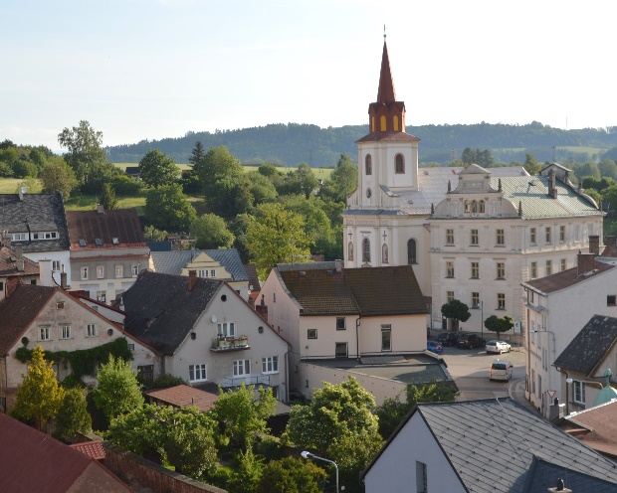

**Program aktivit na 23. týden**

Pondělí 3.6. 2024 svátek má Tamara, Kevin

Dopolední aktivity

Individuální aktivity, individuální RHB

Odpolední aktivity

Individuální aktivity

Úterý 4.6. 2024 svátek má Dalibor, Dalibora

Dopolední aktivity

Individuální aktivity

Odpolední aktivity

Individuální aktivity

Středa 5.6. 2024 svátek má Dobroslav, Dobroslava

Dopolední aktivity

Individuální RHB, individuální aktivity

Odpolední aktivity

Individuální aktivity, individuální RHB

Čtvrtek 6.6.2024 svátek má Norbert, Norman

Dopolední aktivity

Individuální aktivity

Odpolední aktivity

Individuální aktivity

Pátek 7.6. 2024 svátek má Iveta, Slavoj

Dopolední aktivity

Individuální aktivity

Odpolední aktivity

Individuální aktivity